SRETAN BOZIC
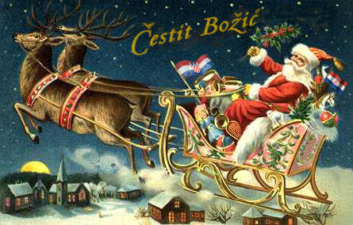

MERRY CHRISMAS SRETAN BOZIC GLUCKLIHES WEIHNACHTEN
CESTITKE DJEDU MRAZU ZA BOZIC ZELIM:
NITENDO SWITCH

